Название работы: Математическое моделирование асинхронного электродвигателя
Цель работы: исследовать статические и динамические режимы АД

Асинхронной машиной называется машина переменного тока, у которой только первичная обмотка получает питание от электрической сети с постоянной частотой, а вторая обмотка замыкается накоротко или на электрическое сопротивление. Токи во вторичной обмотке появляются в результате действия ЭДС электромагнитной индукции. Их частота ω₂ зависит от угловой скорости вращения ротора ω.

Основы принципа работы асинхронного двигателя
Асинхронные машины используются в основном как двигатели. Наибольшее распространение получили трехфазные асинхронные двигатели с короткозамкнутым ротором, имеющие трехфазную обмотку на статоре и питающиеся от трехфазной сети. Трехфазный асинхронный двигатель является наиболее распространенным двигателем переменного тока.
В асинхронных двигателях трехфазная обмотка статора, питающаяся переменным током частоты:
, (1)
создает магнитное поле, вращающееся с частотой , где – число пар полюсов на статоре.
Вращающееся магнитное поле статора наводит в витках обмотки короткозамкнутого ротора ЭДС. Под действием ЭДС по обмоткам ротора протекают токи. При взаимодействии этих токов с вращающимся магнитным полем возникает электромагнитный момент , который приводит во вращение ротор с частотой . Скорость вращения ротора не может быть равной скорости вращения поля, так как при этом не будет индуцироваться вторичная ЭДС, что приведет к отсутствию вращающегося момента. Поэтому ротор при своем движении должен отставать от магнитного поля – проскальзывать. По этой причине наименование двигателя – асинхронный, а один из основных параметров – скольжение:
. (2)
Скольжение является относительной величиной и в двигательном режиме изменяется в пределах , причем соответствует синхронной работе, а пуску двигателя. При этом частота ЭДС и токов в обмотке ротора в соответствии с соотношение изменяется от Гц до . Номинальные значения для серии асинхронных двигателей.

Расчетные схемы асинхронного двигателя
Математическая модель асинхронного двигателя (АД), расчетная схема которого приведена в осях (u, v, 0) на рис. 1., представляет собой систему нелинейных дифференциальных уравнений. Эти уравнения трансформируются в зависимости от системы координат, отличающихся угловой скоростью $ω_{k}$. Основное преимущество использования различных координатных осей – это возможность выделения интересующей исследователя переменной и получения постоянных коэффициентов.

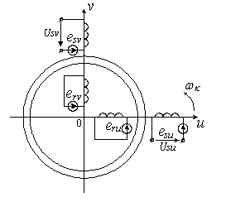
Рис. 1. Расчетная схема асинхронного двигателя
Уравнения, описывающие переходные процессы в асинхронном двигателе (АД), в системе координат, вращающейся с произвольной скоростью $ω_{k}$, имеют вид [1]:
(3)
где ${\vec{i}}_{s},{\vec{i}}_{r},{\vec{Ψ}}_{s},{\vec{Ψ}}_{r},{\vec{U}}_{s}$ – мгновенные значения обобщенных пространственных векторов токов, потокосцеплений и напряжений обмоток статора и ротора; R_{s}, R_{r} – активные сопротивления фаз обмоток статора и ротора, ω, ω_{k} – угловые скорости ротора и координатных осей соответственно; M, M_{c} – электромагнитный момент двигателя и момент его сопротивления на его валу; J_{Σ} – суммарный момент инерции; p − число пар полюсов.
Для расчета характеристик асинхронного двигателя в установившемся режиме, как правило, пользуются его математической моделью, которая в общем случае представляется различными схемами замещения. Наиболее простой и удобной для инженерных расчетов асинхронного двигателя является Т-образная схема замещения, рис. 2.

Рис. 2. Схема замещения асинхронного двигателя
На рис. 2. приняты следующие обозначения:
$U_{1j}$ – фазное напряжение обмотки статора;
$R_{1}$ – активное сопротивление обмотки статора;
– индуктивное сопротивление рассеяния обмотки статора;
$I_{1}$ – ток обмотки статора;
$E_{1}$ – ЭДС обмотки статора;
$R_{2}^{'}$ – активное сопротивление обмотки ротора, приведенное к обмотке статора;
– индуктивное сопротивление рассеяния обмотки ротора, приведенное к обмотке статора;
– скольжение;
– синхронная угловая скорость;
– угловая скорость асинхронного двигателя;
– число пар полюсов;
$f_{1}$ – значение частоты напряжения переменного тока, подводимого к обмотке статора;
$E_{m}$ – ЭДС от главного магнитного потока машины;
$E_{{}_{2}}^{'}$ – ЭДС обмотки ротора, приведенная к обмотке статора.
Основные уравнения асинхронного двигателя, соответствующие принятой схеме замещения, имеют следующий вид:
;
; (4)
.
Ток ротора $I_{2}^{'}$, приведенный к обмотке статора асинхронного двигателя, определяется зависимостью, получаемой непосредственно из схемы замещения асинхронного двигателя:
, (5)
где – индуктивное сопротивление короткого замыкания.
Уравнение $I_{2}^{'}=f(s)$ называется электромеханической характеристикой асинхронного двигателя.
Для короткозамкнутого асинхронного двигателя представляет интерес другая электромеханическая характеристика $I_{1}=f(s)$, отражающая зависимость тока статора $I_{1}$ от скольжения $s$. Ток статора $I_{1}$ определяется путем сложения вектора тока намагничивания ${\overline{I}}_{0}$ и вектора тока ротора $\overline{I_{2}^{'}}$:
$\overline{I_{1}}=\overline{I_{0}}+\overline{I_{2}^{'}}$. (6)
Полагая ток намагничивания асинхронного двигателя $I_{0}$ реактивным, ток статора $I_{1}$ через приведенный ток ротора $I_{2}^{'}$ можно найти по формуле [8]
$I_{1}=\sqrt{I_{0}^{2}+I_{2}^{'2}+2⋅I_{0}⋅I_{2}^{'}⋅\text{sin}ϕ_{2}}$, (7)
где
$\text{sin}ϕ_{2}=\frac{x_{\text{кн}}}{\sqrt{{\left(R_{1}+\frac{R_{2}^{'}}{s}\right)}^{2}+x_{\text{кн}}^{2}}}$. (8)
Основной выходной координатой силового привода является электромагнитный момент, значение которого для асинхронного двигателя определяется по выражению
, (9)
где $m_{1}$ – число фаз статора.
Анализ (9) показывает, что механическая характеристика асинхронного двигателя имеет критический момент и критическое скольжение, которые находятся при условии $\text{dM}\text{ds}=0$.
Тогда критический момент
, (10)
критическое скольжение
$s_{к}=±\frac{R_{2}^{'}}{\sqrt{R_{1}^{2}+X_{\text{кн}}^{2}}}$. (11)
Знак «+» означает, что критический момент и скольжение относятся к двигательному режиму, знак «–» – к генераторному режиму рекуперативного торможения.

В качестве примера рассмотрим расчет асинхронного электродвигателя типа АИР112М2 со следующими паспортными данными:
$P_{н}$=7,5 кВт – номинальная мощность двигателя;
$U_{1н}$=380 В – номинальное линейное напряжение;
$U_{1ф}$=220 В – фазное напряжение;
$n_{0}$=3000 об/мин – синхронная частота вращения;
=3,5 % – номинальное скольжение;
$η_{н}$=0,875 – КПД в режиме номинальной мощности (100 %-я нагрузка);
$\text{cos}φ_{н}$=0,88 – коэффициент мощности;
$k_{i}=\frac{I_{п}}{I_{н}}$=7,5 о.е. – кратность пускового тока;
$k_{п}=\frac{М_{п}}{М_{н}}$=2 о.е. – кратность пускового момента;
$k_{\text{max}}=\frac{M_{к}}{M_{н}}$=2,2 о.е. – кратность максимального момента;
J_{дв}=0,01 кг·м² – момент инерции.

Задаем параметры в MathCAD:
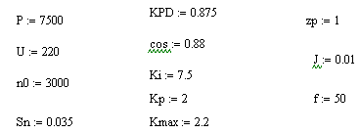
Синхронная угловая частота вращения:
Номинальная угловая частота вращения:
Номинальный момент двигателя:
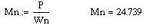
Номинальный ток статора:
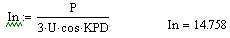
Коэффициент мощности при частичной загрузке:
Ток статора двигателя при частичной загрузке:
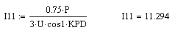
Ток холостого хода асинхронного двигателя:
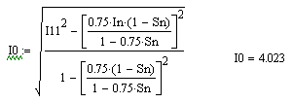
Соотношение для расчета критического скольжения (в первом приближении принимаем коэффициент β=1):
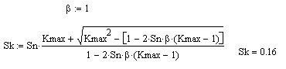
Ряд промежуточных коэффициентов для определения внутренних параметров двигателя:
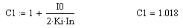
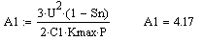
Активное сопротивление ротора, приведенное к обмотке статора:
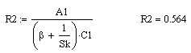
Активное сопротивление статорной обмотки:
Параметр γ, который позволяет найти индуктивное сопротивление короткого замыкания:
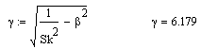
Сопротивление короткого замыкания:
Индуктивное сопротивление рассеяния роторной обмотки, приведенное к статорной:
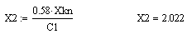
Индуктивное сопротивление рассеяния статорной обмотки:

ЭДС ветви намагничивания, наведенная потоком воздушного зазора в обмотке статора в номинальном режиме:
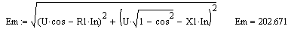
Индуктивное сопротивление намагничивания определится как:
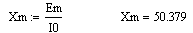
Естественная механическая характеристика М(s) асинхронного двигателя рассчитывается по выражению:
По результатам расчета строится механическая характеристика , где .
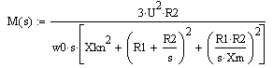
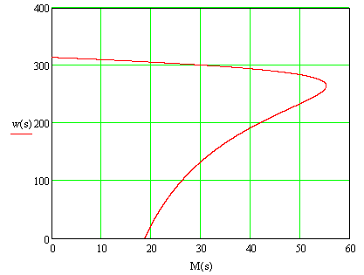
Электромеханическая характеристика I₁(s) рассчитывается по выражению:
где
В MathCAD:
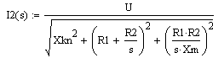
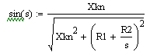
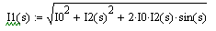
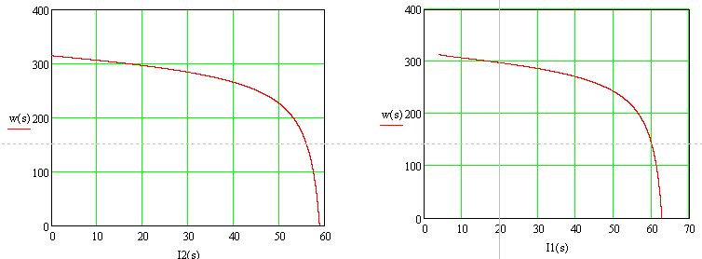
Построим статические механические характеристики при изменении активных сопротивлений ротора.
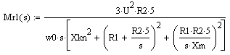
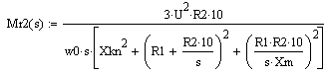
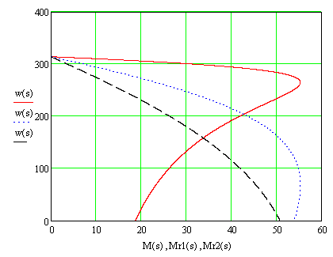
Построим статические механические характеристики при понижении амплитуды питающего напряжения.
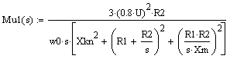
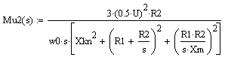
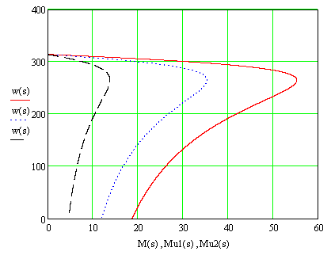

Анализ динамических режимов работы АД

Математическое описание АД в неподвижной системе координат α–β в нормальной форме Коши выглядит следующим образом:
Здесь , , , – компоненты пространственных векторов тока и напряжения статора; , – компоненты пространственного вектора потокосцепления ротора; , , , , – коэффициенты, учитывающие параметры АД;
, – полные индуктивности обмоток статора и ротора; , – индуктивности рассеяния обмоток статора и ротора.

Определим параметры, необходимые для расчета динамики двигателя (желательно создать новый файл MathCAD!).
Индуктивность рассеяния статорной обмотки:
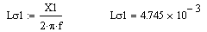
Индуктивность рассеяния роторной обмотки, приведенная к статорной:
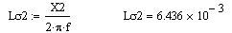
Индуктивность ветви намагничивания:
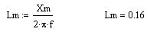
Полная индуктивность цепи статора:
Полная индуктивность цепи ротора:
Коэффициенты для расчета динамики двигателя:
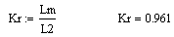
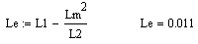
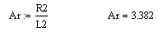
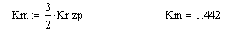
Задаем трехфазную систему статорных напряжений:
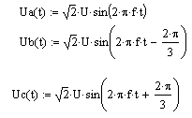
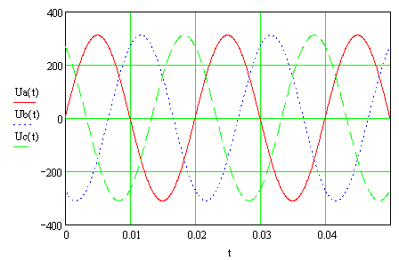
Переходим с помощью преобразования Кларка к двухфазной неподвижной системе координат:
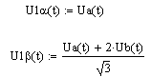
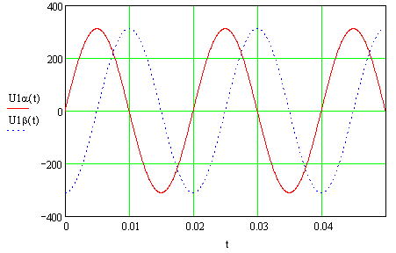
Задаем момент сопротивления АД:
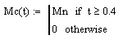
Шаг и количество точек расчета переходных процессов численным методом Эйлера:

Нулевые начальные условия:
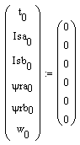
Алгоритм метода Эйлера:
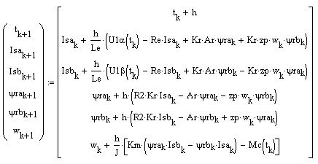
Расчетное выражение для электромагнитного момента АД:
Графики переходных процессов угловой частоты вращения и момента двигателя при пуске вхолостую и набросе нагрузки:
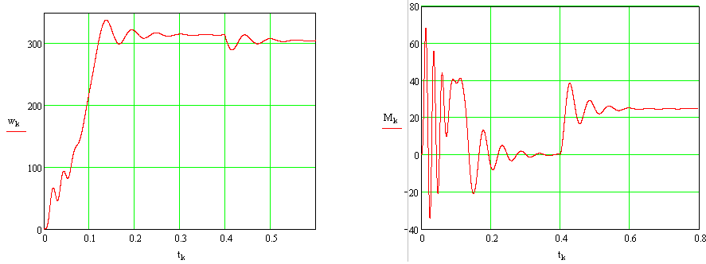

Динамическая механическая характеристика:
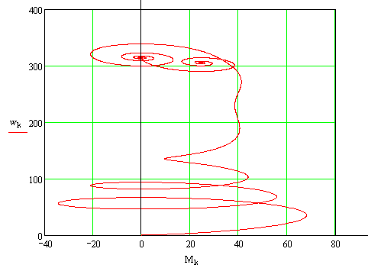
Произведем моделирование также таких режимов работы двигателя, как реверс при активном характере нагрузки и останова. Для этого введем следующие изменения в листинг MathCAD:
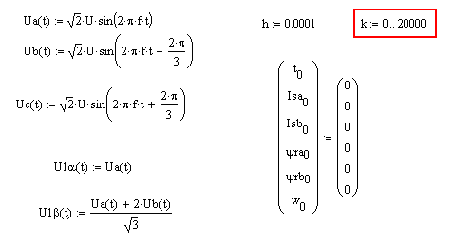

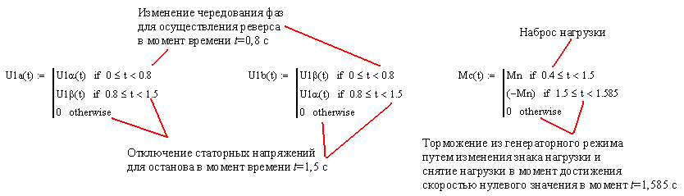

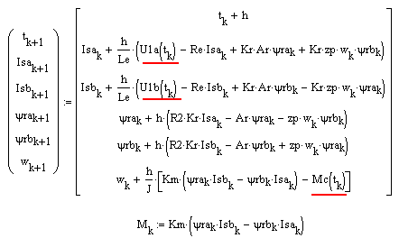

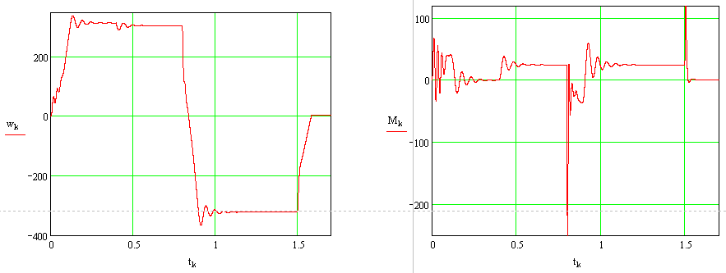

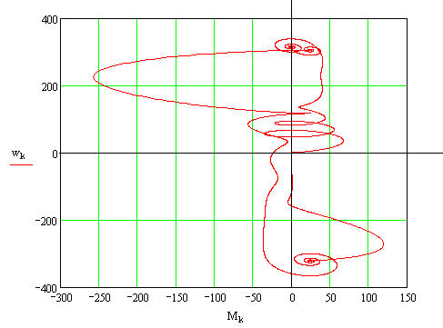

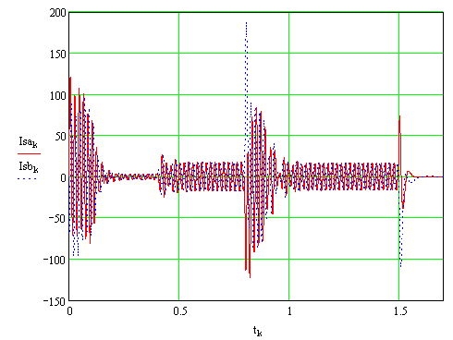
Статорные токи двигателя в двухфазной системе координат
за полный цикл работы
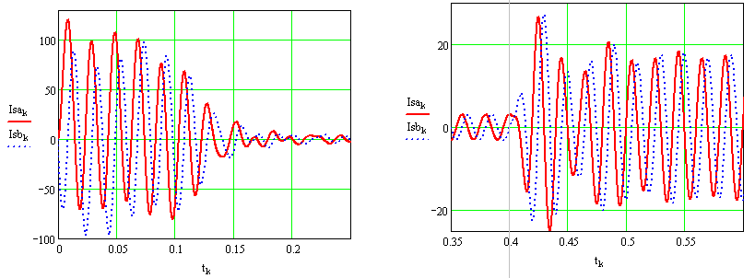
Переходные процессы изменения статорных токов АД при пуске и набросе нагрузки в увеличении
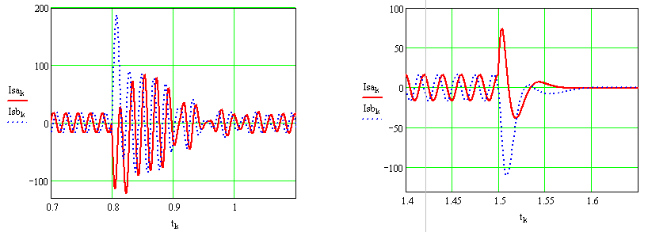
Переходные процессы изменения статорных токов АД при реверсе и останове в увеличении

Варианты асинхронных электродвигателей на лабораторную

Вариант | Тип АД | Р_{Н}, кВт | n₀, об/мин | $$η_{н}$$ | $$\text{cos}φ_{н}$$ | ,% | $$k_{п}=\frac{М_{п}}{М_{н}}$$ | $$k_{\text{max}}=\frac{M_{к}}{M_{н}}$$ | $$k_{i}=\frac{I_{п}}{I_{н}}$$ | J, кг·м²
1 | АИР50А2 | 0,09 | 3000 | 0,6 | 0,75 | 11,5 | 2,2 | 2,2 | 4,5 | 0,000025
2 | АИР90L2 | 3 | 3000 | 0,845 | 0,88 | 5 | 2 | 2,2 | 7 | 0,0035
3 | АИР200M2 | 37 | 3000 | 0,915 | 0,87 | 2 | 1,6 | 2,8 | 7 | 0,13
4 | АИР250M2 | 90 | 3000 | 0,93 | 0,92 | 2 | 1,8 | 3 | 7,5 | 0,46
5 | АИР71B4 | 0,75 | 1500 | 0,73 | 0,76 | 10 | 2,2 | 2,2 | 5 | 0,0014
6 | АИР100L4 | 4 | 1500 | 0,85 | 0,84 | 6 | 2 | 2,2 | 7 | 0,011
7 | АИР160S4 | 15 | 1500 | 0,9 | 0,89 | 3 | 1,9 | 2,9 | 7 | 0,078
8 | АИР280S4 | 110 | 1500 | 0,935 | 0,91 | 2,2 | 1,6 | 2,2 | 6,5 | 2,3
9 | АИР355M4 | 315 | 1500 | 0,945 | 0,92 | 2 | 1,4 | 2 | 7 | 7
10 | АИР80B6 | 1,1 | 1000 | 0,74 | 0,74 | 8 | 2 | 2,2 | 4,5 | 0,0046
11 | АИР160S6 | 11 | 1000 | 0,88 | 0,83 | 3 | 2 | 2,7 | 6,5 | 0,12
12 | АИР160L6 | 30 | 1000 | 0,9 | 0,85 | 2,5 | 1,6 | 2,4 | 6,5 | 0,4
13 | АИР280S6 | 75 | 1000 | 0,925 | 0,9 | 2,2 | 1,3 | 2,2 | 6,5 | 2,9
14 | АИР355M6 | 200 | 1000 | 0,945 | 0,9 | 2,2 | 1,6 | 2 | 7 | 8,8
15 | АИР71B8 | 0,25 | 750 | 0,55 | 0,65 | 8 | 1,8 | 1,9 | 4 | 0,0019
16 | АИР132M8 | 5,5 | 750 | 0,83 | 0,74 | 5 | 1,8 | 2,2 | 6 | 0,057
17 | АИР250M8 | 45 | 750 | 0,925 | 0,79 | 2 | 1,4 | 2,2 | 6 | 1,2
18 | АИР355M8 | 160 | 750 | 0,935 | 0,85 | 2 | 1,2 | 2 | 6,5 | 10
19 | АИР250S2 | 75 | 3000 | 0,93 | 0,9 | 2 | 1,8 | 3 | 7,5 | 0,41
20 | АИР280S8 | 55 | 750 | 0,92 | 0,86 | 3 | 1,3 | 2,2 | 6 | 3,2
21 | АИР56A4 | 0,12 | 1500 | 0,63 | 0,66 | 10 | 2,3 | 2,2 | 5 | 0,0007

